第64章補充練習
甲部：選擇題

1. 與傳統的分析方法相比，儀器分析方法有甚麼優點？
(1) 涉及較少人為誤差。 (2) 涉及較少有害化學品和儀器。 (3) 所需的樣本較少。
A. 只有(1)和(2) B. 只有(1)和(3) C. 只有(2)和(3) D. (1)、(2)和(3)

2. 我們可利用比色計定量分析下列哪些化學溶液？
(1) 高錳酸鉀溶液 (2) 硫酸銅(II) 溶液 (3) 氯化鈉溶液
A. 只有(1)和(2) B. 只有(1)和(3) C. 只有(2)和(3) D. (1)、(2)和(3)

3. 下圖是某藍色食用色素的校準曲線。某樣本含有未知濃度的藍色色素，而它的吸光度為0.56，藍色色素的濃度是多少？
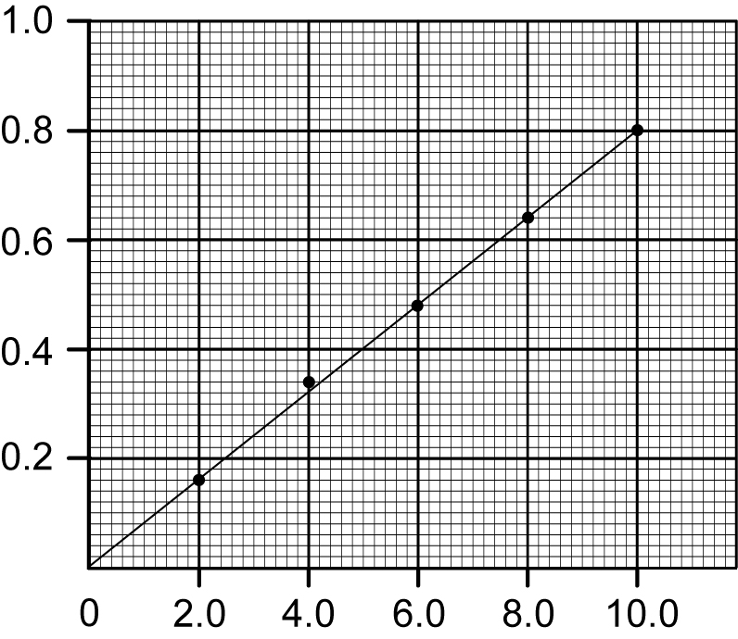

吸光度

藍色色素的濃度 (g dm⁻³)

A. 6.0 g dm⁻³ B. 6.5 g dm⁻³ C. 7.0 g dm⁻³ D. 7.5 g dm⁻³

4. 下列哪項吸收帶必定會在丙烯的紅外光譜中出現？
A. 在1610−1680 cm⁻¹位置的強吸收峰 B. 在約3200 cm⁻¹位置的強而寬的吸收峰
C. 在2200−2280 cm⁻¹位置的強吸收峰 D. 在3350−3500 cm⁻¹位置的強吸收峰

5. 產生以下紅外光譜之化合物的名稱是甚麼？
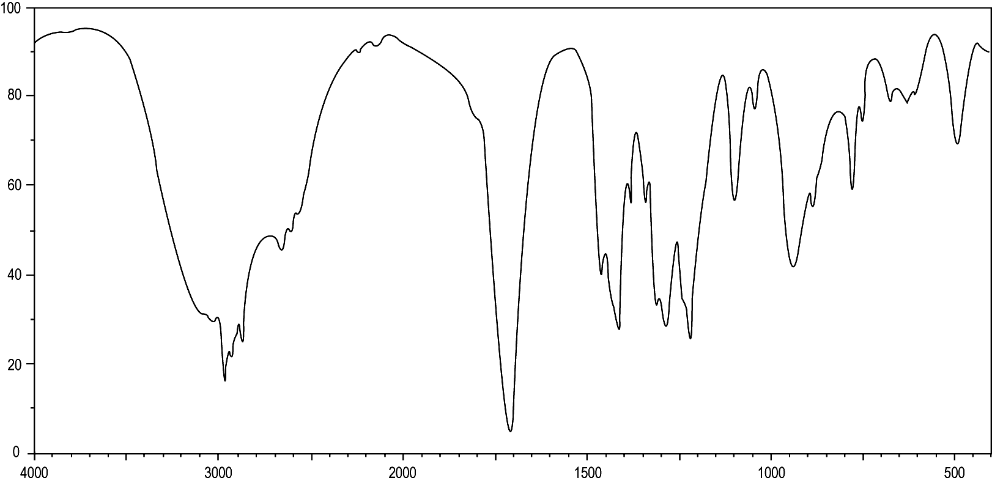

透光比 (%)

波數 (cm⁻¹)

A. 丁酸 B. 丁烷 C. 丁-1-醇 D. 丁-2-酮

6. 下列哪項從紅外光譜中得出的資料可用來分辨乙酸和乙醇？
A. 在3230−3670 cm⁻¹位置出現了寬的吸收峰
B. 在3230−3670 cm⁻¹位置沒有出現寬的吸收峰
C. 在1680−1750 cm⁻¹位置出現了吸收峰
D. 在2720−2820 cm⁻¹位置出現了吸收峰

7. 下列有關振動頻率的陳述，哪些正確？
(1) 各種鍵的振動頻率都是獨特的。
(2) 較弱的鍵的振動頻率比較強的鍵高。
(3) 較輕的原子的振動頻率比較重的原子高。
A. 只有(1)和(2) B. 只有(1)和(3) C. 只有(2)和(3) D. (1)、(2)和(3)

8. 下列有關紅外光譜法的陳述，哪些正確？
(1) 波數與頻率成正比。
(2) CN鍵的振動頻率較C=C鍵高。
(3) 在約3300 cm⁻¹位置出現的強而寬的吸收峰是由於醇或羧酸中的O−H鍵吸收了紅外輻射。
A. 只有(1)和(2) B. 只有(1)和(3) C. 只有(2)和(3) D. (1)、(2)和(3)

9. 下列有關質譜法的陳述，哪項正確？
A. 質譜中的縱軸顯示每種正離子的相對豐度，橫軸則顯示它們的質量。
B. 質譜儀內的磁場可令離子加速。
C. 質譜儀內的氣態樣本受高速移動的電子撞擊，生成正離子。
D. 質量電荷比較高的離子的偏轉程度較質量電荷比較低的離子大。

10. 下列有關質譜法的陳述，哪項不正確？
A. 我們可利用質譜法來分辨一對結構異構體。 B. 利用質譜法分析的樣本必須是純淨的。
C. 質譜法有它的檢測限。 D. 基本峰必定是源自分子離子的峰。

11. 根據氯甲烷的質譜，CH₃³⁵Cl⁺與CH₃³⁷Cl⁺的峰高度比是多少？
A. 2：1 B. 1：2 C. 1：3 D. 3：1

12. 己烷的質譜可呈現下列哪些吸收峰？
(1) 質量電荷比為43的峰 (2) 質量電荷比為57的峰 (3) 質量電荷比為86的峰
A. 只有(1)和(2) B. 只有(1)和(3) C. 只有(2)和(3) D. (1)、(2)和(3)

13. 下列有關某化合物於質譜中的分子離子的陳述，哪些正確？
(1) 它的質量電荷比是最高的。
(2) 它的相對豐度必定是最高的。
(3) 分子離子的質量電荷比顯示了化合物的相對分子質量。
A. 只有(1)和(2) B. 只有(1)和(3) C. 只有(2)和(3) D. (1)、(2)和(3)

14. 戊-3-酮的質譜如下所示。下列哪組中的離子及其質量電荷比正確？

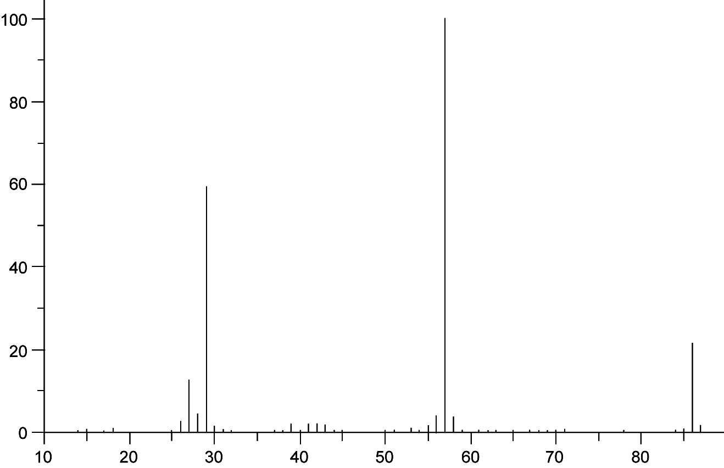

相對豐度 (%)

質量電荷比

離子 質量電荷比
(1) CH₃CH₂COCH₂CH₃⁺ 86
(2) CH₃CH₂CO⁺ 57
(3) CH₃CH₂⁺ 29
A. 只有(1)和(2) B. 只有(1)和(3) C. 只有(2)和(3) D. (1)、(2)和(3)
15. 下列哪些陳述正確？
(1) 比色法透過量度某有色物種的溶液的吸光量，以測定該有色物種的濃度。
(2) 紅外光譜法可鑑定分子中某些特定官能基。
(3) 質譜法可鑑定未知物質的結構。
A. 只有(1)和(2) B. 只有(1)和(3) C. 只有(2)和(3) D. (1)、(2)和(3)

16. 下列哪些分析儀器不能分辨對映異構體？
(1) 比色計 (2) 紅外光譜儀 (3) 質譜儀
A. 只有(1)和(2) B. 只有(1)和(3) C. 只有(2)和(3) D. (1)、(2)和(3)

17. 下列哪些分析方法可用來測定未知有機化合物的結構式？
(1) 比色法 (2) 紅外光譜法 (3) 質譜法
A. 只有(1)和(2) B. 只有(1)和(3) C. 只有(2)和(3) D. (1)、(2)和(3)

乙部：長題目

1. 日落黃是一種常在汽水中添加的食用色素。它或會令小童變得過度活躍。你現需要測定某品牌汽水中日落黃的濃度。
利用一組標準日落黃溶液進行實驗，以繪畫校準曲線。不同濃度的日落黃溶液的吸光度如下所示：
日落黃溶液的濃度 (mg dm⁻³) | 吸光度
0.0 | 0.000
0.4 | 0.186
0.8 | 0.358
1.2 | 0.537
1.6 | 0.710
2.0 | 0.897
(a) 根據以上資料，繪畫日落黃的校準曲線。
(b) 若25 cm³的汽水樣本的吸光度為0.790，樣本中日落黃的濃度是多少？
(c) 歐洲食品安全局建議日落黃的每日可接受食用量上限為每千克體重1.0 mg。根據這個標準，體重為23.0 kg的小童每天飲用一罐375 ml汽水是否安全？

2. 某未知化合物A可使酸化重鉻酸鉀溶液由橙色變為綠色。
它的質量成分如下： C 60.0%， H 13.3%， O 26.7%
(a) 測定化合物A的實驗式。
(b) 若化合物A的分子質量是60.0，測定它的分子式。
(c) (i) 推斷並繪出化合物A的兩個可能結構。 (ii) 它們是哪種異構體？
(d) 寫出一個會在化合物A的紅外光譜內出現的特徵吸收峰，並加以解釋。

3. 某未知化合物X的分子式是C₄H₁₀O。利用2,4-二硝基苯肼溶液和托倫斯試劑測試化合物X時沒有可觀察的變化。化合物X的質譜如下所示：
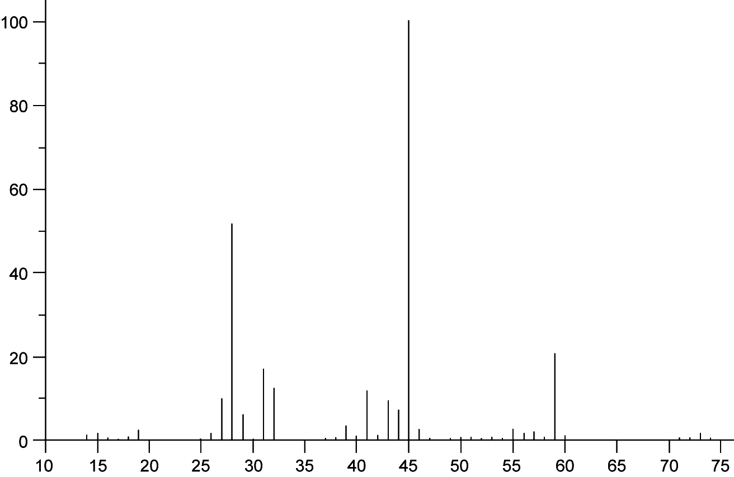

相對豐度(%)

質量電荷比

(a) 根據以上資料，推斷化合物X的可能結構。
(b) (i) 化合物X可展示哪種同分異構？加以簡略解釋。
(ii) 我們能否利用質譜法分辨化合物X的一對異構體？加以簡略解釋。

4. 現有三個紅外光譜。每個光譜代表以下其中一種化合物：乙酸、乙醛、乙醇。
辨別三個光譜屬於哪種化合物，並解釋光譜中的峰如何對應你所選擇的結構。

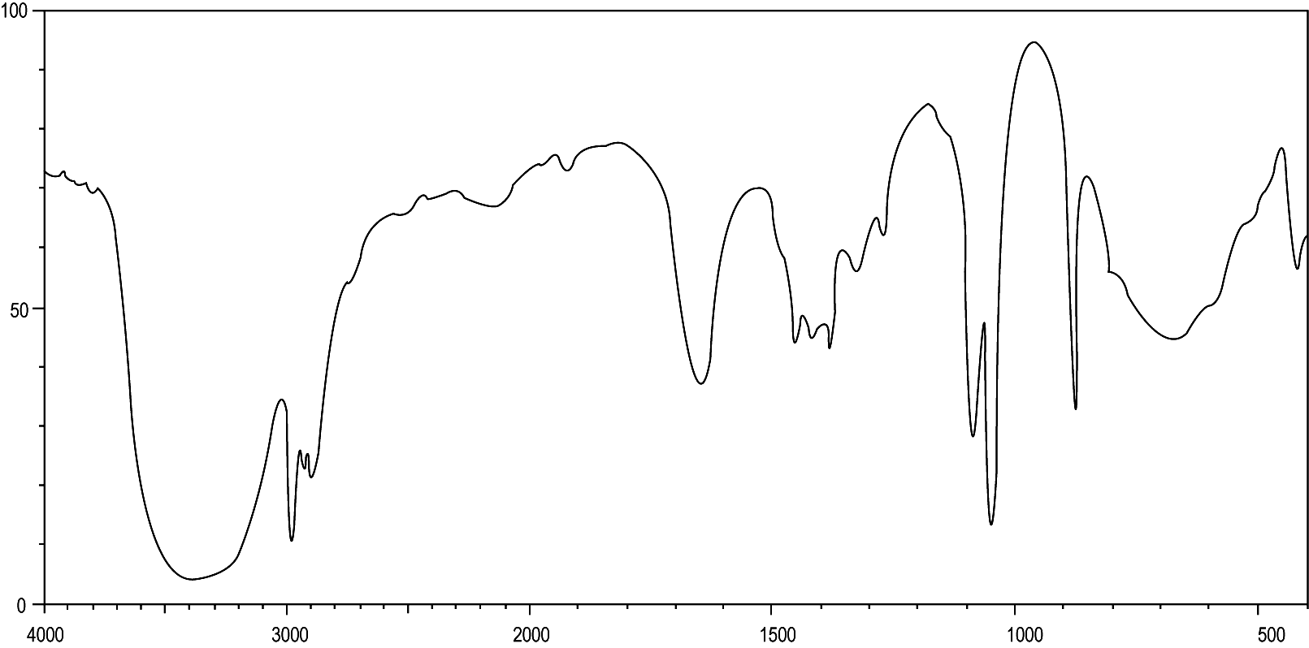
(a)

透光比(%)

波數 (cm⁻¹)

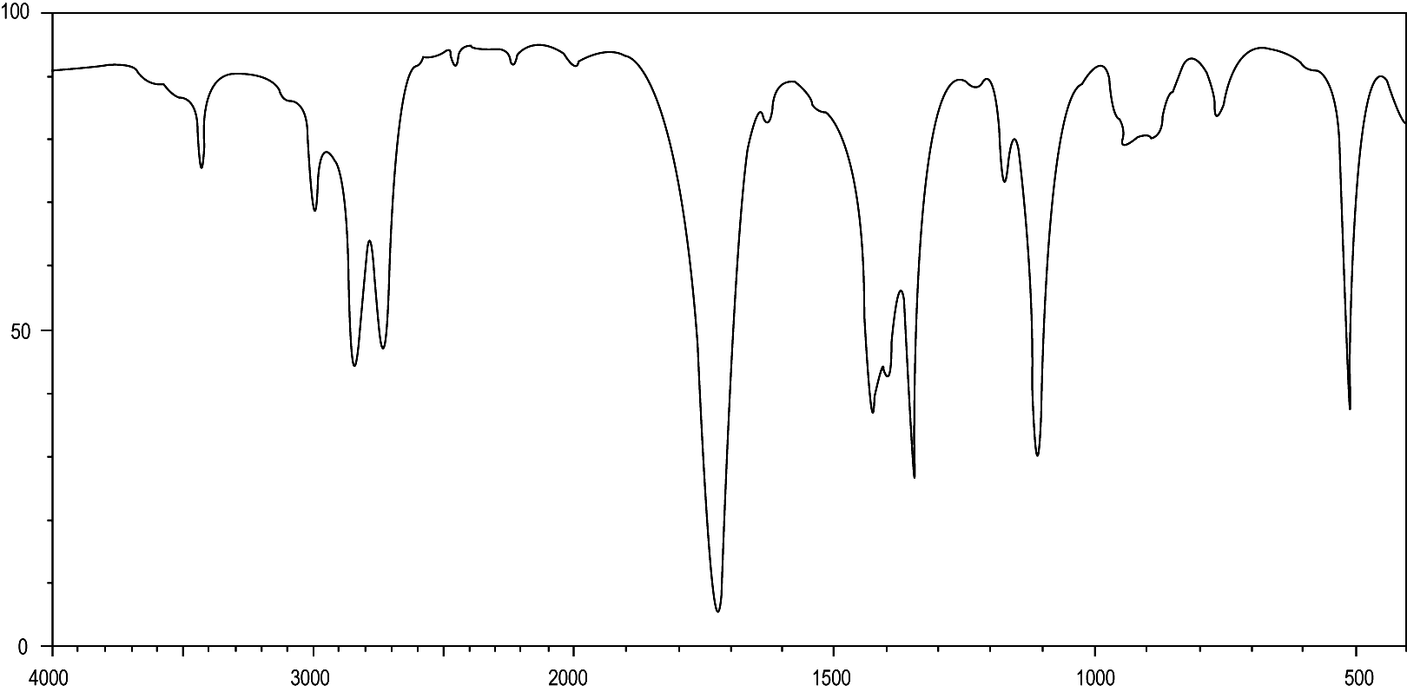
(b)

透光比(%)

波數 (cm⁻¹)

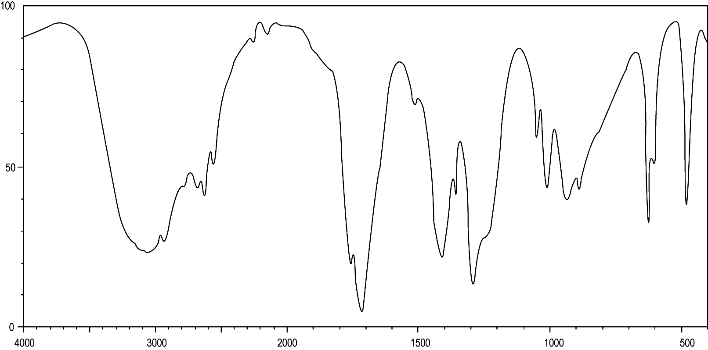
(c)

透光比(%)

波數 (cm⁻¹)

5. 使用質譜法分析樣本時，樣本會在質譜儀內經歷五個過程。
(a) 列出這五個過程，並加以簡略描述。
(b) 1,1-二氯乙烷的質譜如下所示：

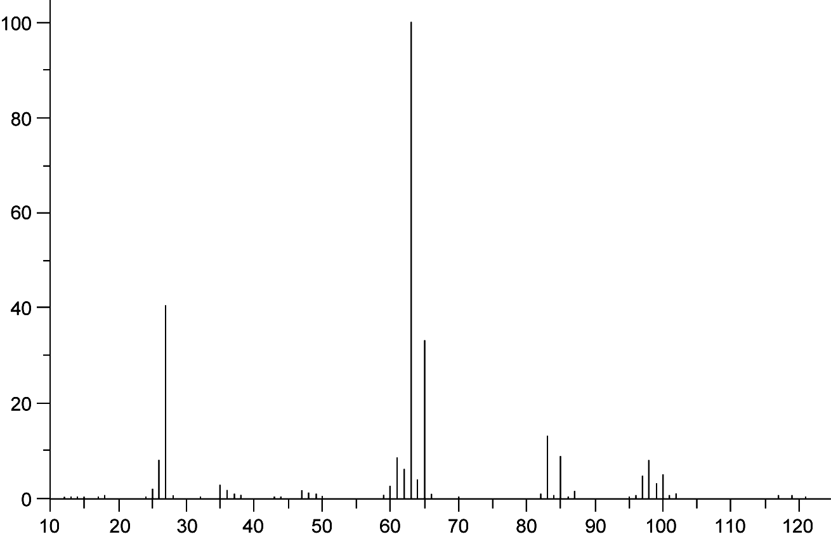

相對豐度(%)

質量電荷比

詮釋質量電荷比為100、98、65和63的峰。

6. 下圖顯示了化合物Y的質譜。化合物Y的相對分子質量是100。
化合物Y與托倫斯試劑反應並生成銀鏡。
化合物Y的質量成分如下： C 72.0%， H 12.0%， O 16.0%

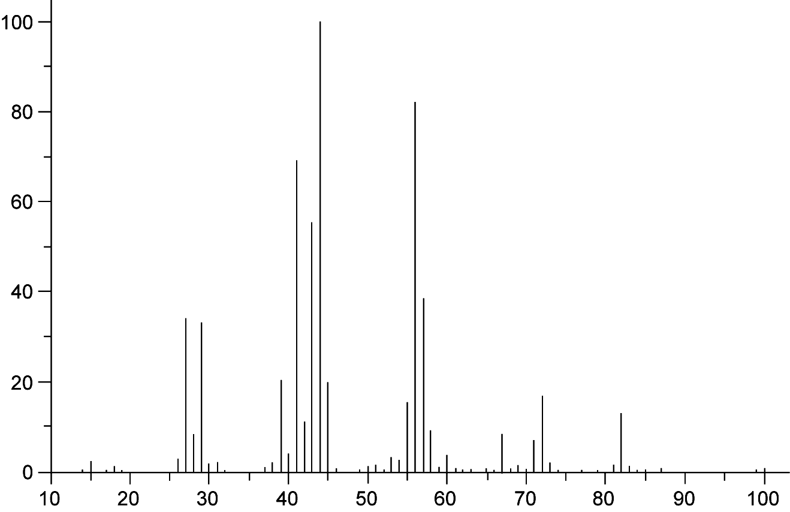

相對豐度(%)

質量電荷比

(a) 測定未知化合物Y的實驗式。
(b) 測定化合物Y的分子式。
(c) 辨認化合物Y。
(d) 質量電荷比為29的峰代表哪種離子？

7. 下圖是化合物X的質譜。化合物X與2,4-二硝基苯肼溶液反應並生成橙黃色沉澱。利用托倫斯試劑測試化合物X時，不會出現可觀察的變化。
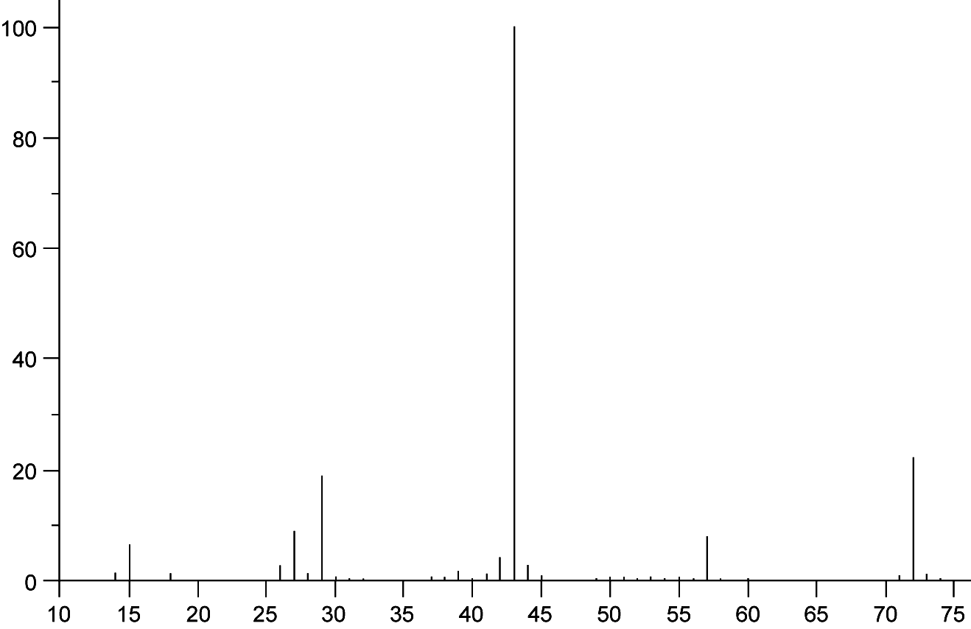

相對豐度(%)

質量電荷比

化合物X的質量成分如下： C 66.7%， H 11.1%， O 22.2%
(a) 測定化合物X的實驗式。
(b) 根據以上質譜，測定化合物X的分子質量。
(c) 辨認化合物X，並加以解釋。
(d) 詮釋質量電荷比為57、43和29的峰。

8. 以下是兩種異構體 (戊-3-酮和甲基丁酮) 的質譜：
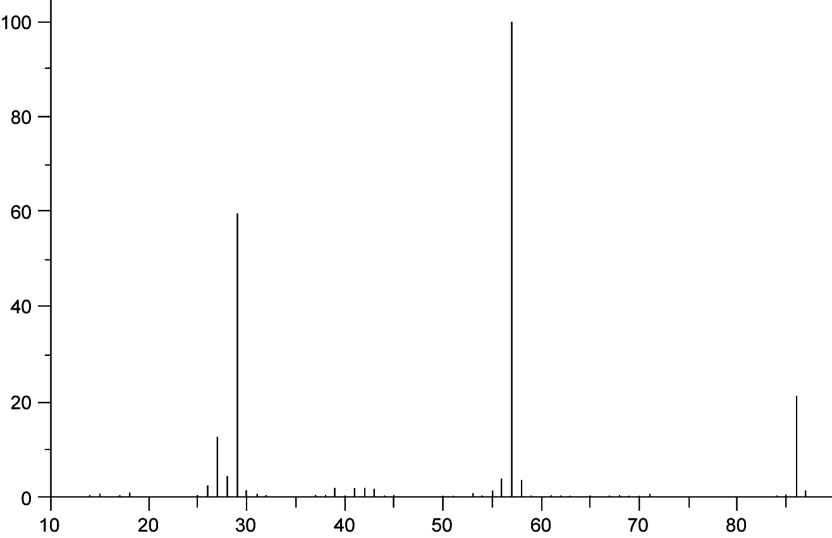
質譜A：

相對豐度(%)

質量電荷比

質譜B：
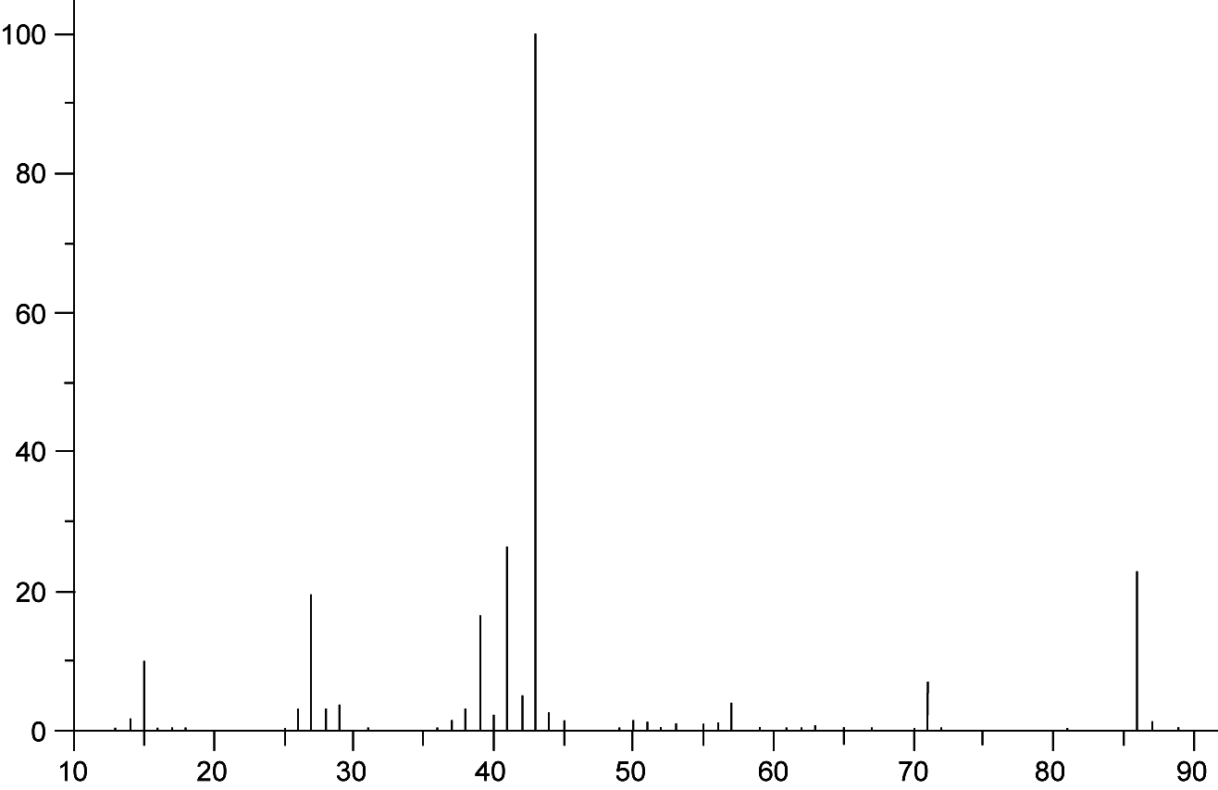

相對豐度(%)

質量電荷比

(a) 它們是哪種異構體？
(b) 辨認兩種異構體的質譜，並加以簡略解釋。
9. 某未知化合物X的質量成分如下： C 60.0%， H 13.3%， O 26.7%
化合物X的相對分子質量是60.0。
化合物X的紅外光譜如下所示：
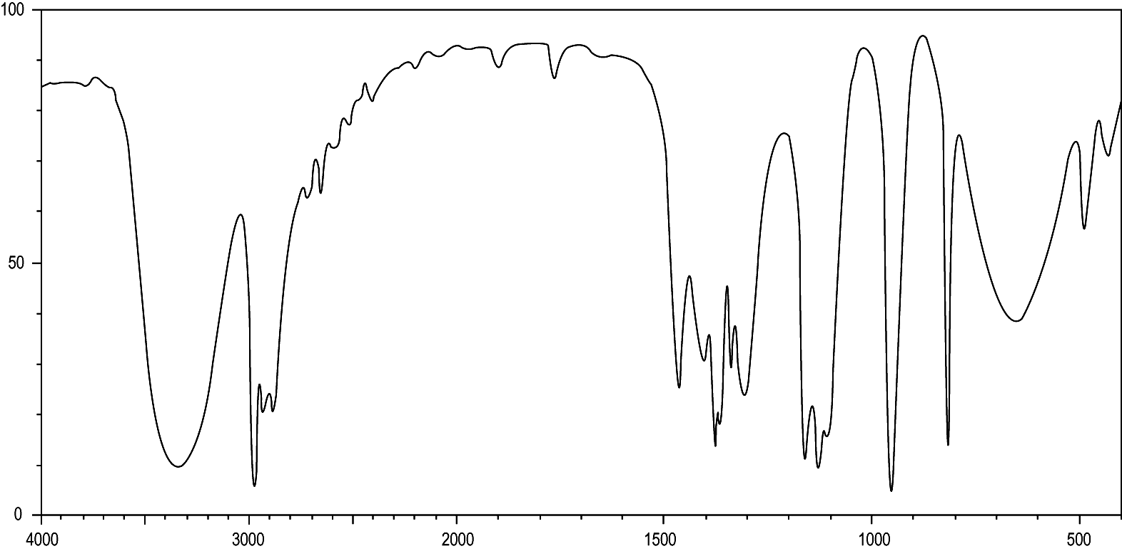

透光比(%)

波數 (cm⁻¹)

化合物X與酸化重鉻酸鉀溶液反應並生成化合物Y。利用托倫斯試劑測試化合物Y時，沒有可觀察的變化。
(a) 測定化合物X的實驗式。
(b) 測定化合物X的分子式。
(c) 根據以上資料，推斷化合物X是甚麼結構。
(d) 辨認化合物Y。

10. 某未知化合物Z含有苯環，它的質量成分如下： C 81.1%， H 8.1%， O 10.8%
化合物Z的紅外光譜和質譜如下所示：
紅外光譜
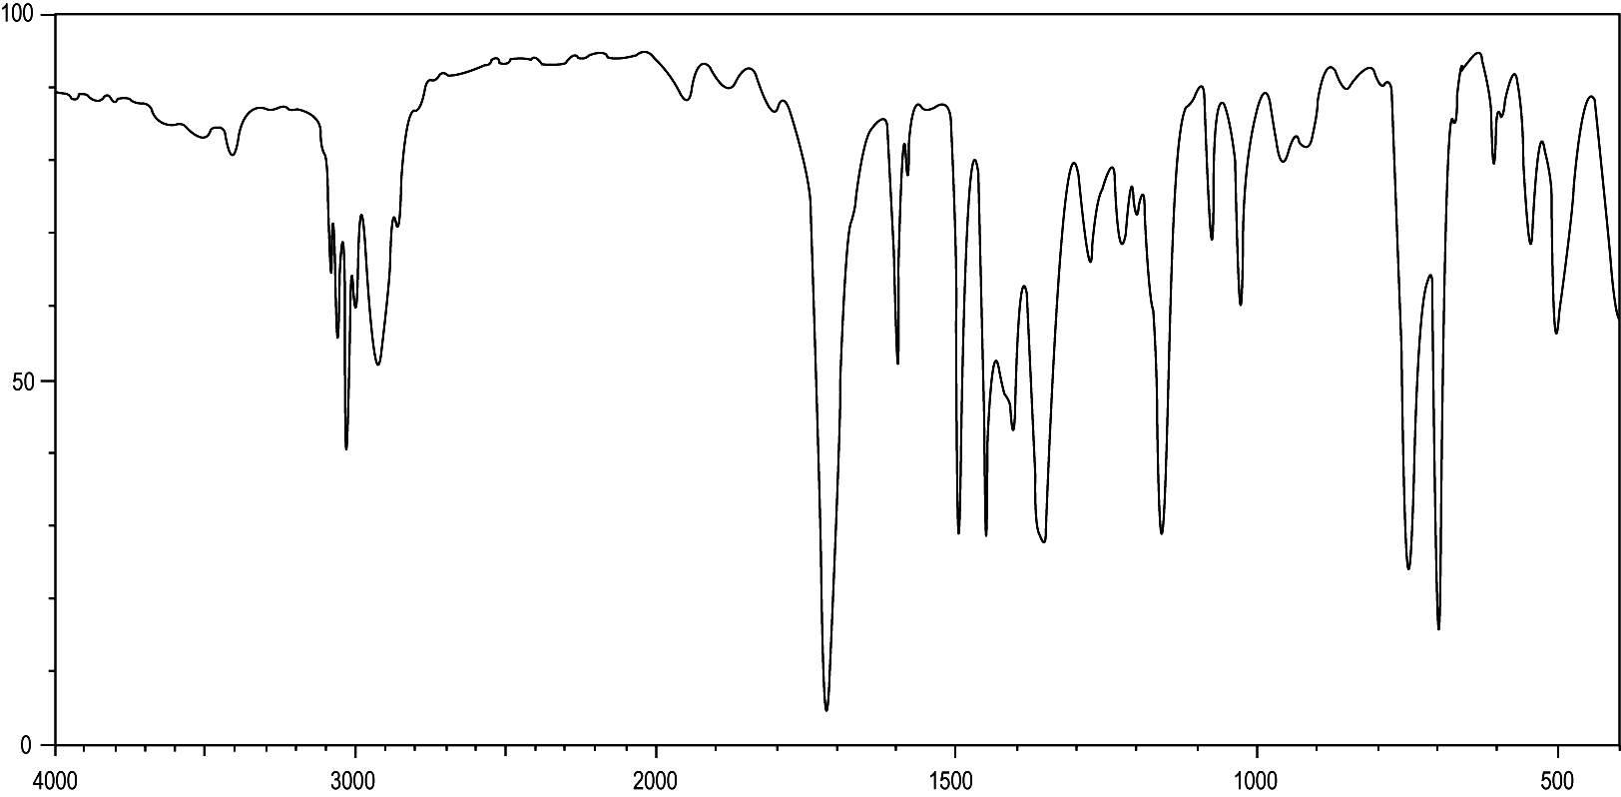

透光比(%)

波數 (cm⁻¹)

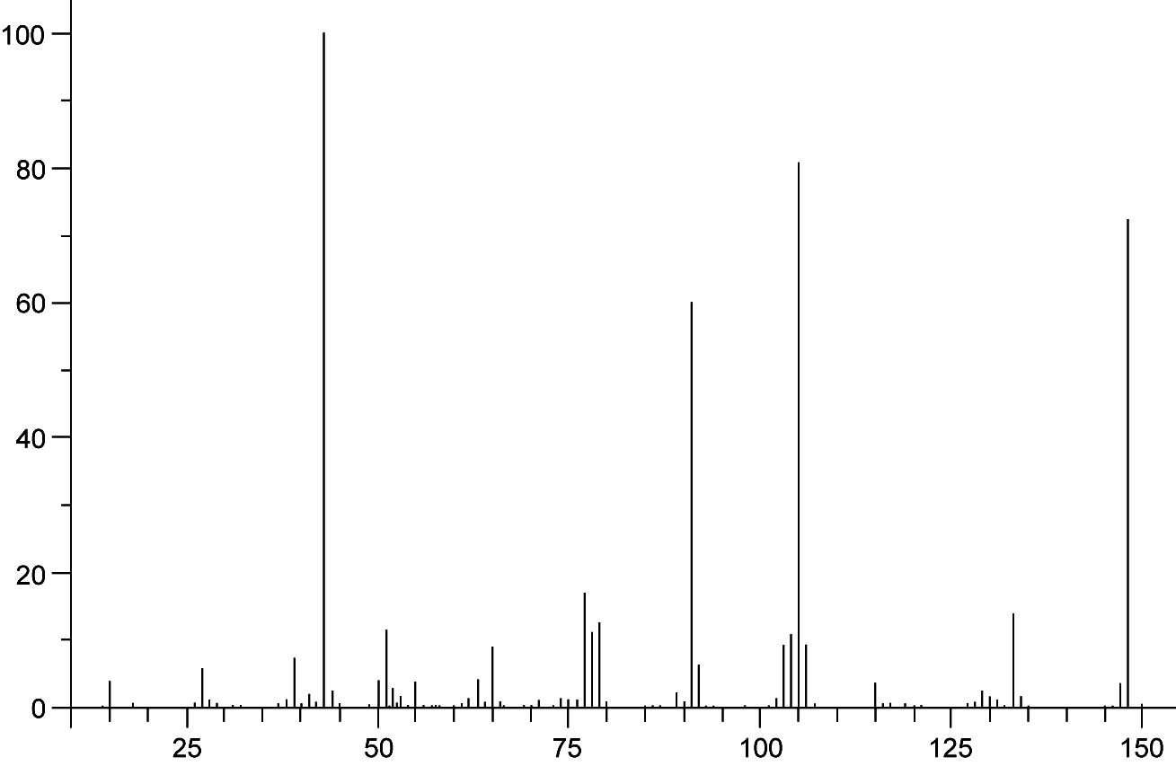
質譜

相對豐度(%)

質量電荷比
(a) 測定化合物Z的實驗式。
(b) 透過詮釋質譜，測定化合物Z的分子質量。
(c) 透過詮釋質譜和紅外光譜，推斷化合物Z的可能結構。

11. 某未知化合物Y的質量成分如下： C 54.5%， H 9.1%， O 36.4%
化合物Y的紅外光譜和質譜如下所示：

紅外光譜
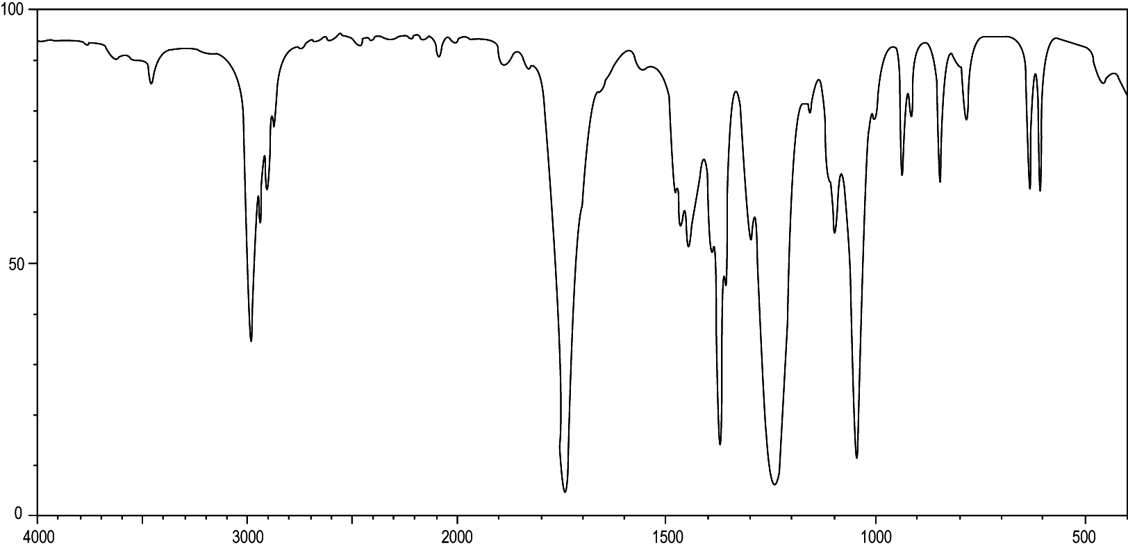

透光比(%)

波數 (cm⁻¹)

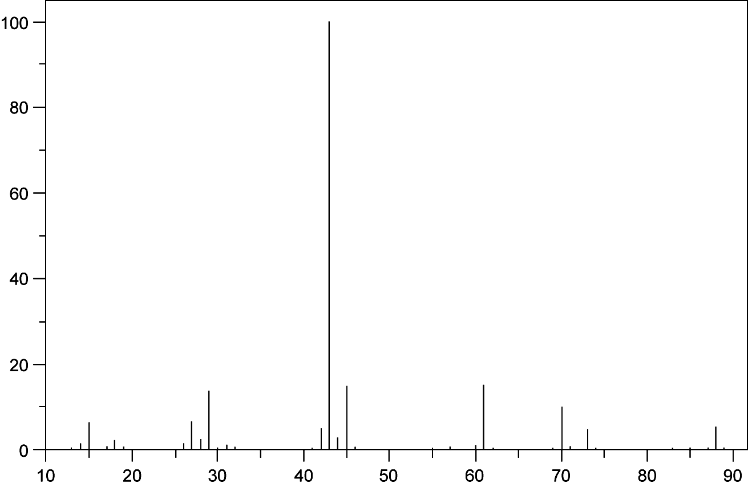
質譜

相對豐度(%)

質量電荷比

(a) 測定化合物Y的實驗式。
(b) 透過詮釋質譜，測定化合物Y的分子質量。
(c) 測定化合物Y的分子式。
(d) 透過詮釋質譜和紅外光譜，推斷化合物Y的一個可能結構。

第64章補充練習答案

甲部：選擇題

1. D
2. A 只有有色化學溶液才能透過比色計來進行定量分析。
3. C
4. A 由於丙烯中的C=C鍵吸收了紅外輻射，因此在1610−1680 cm⁻¹範圍內應出現強吸收峰。
5. A 在約1700 cm⁻¹的位置出現了一個強吸收峰，顯示化合物含有C=O鍵。由於丁酸中的O−H鍵吸收了紅外輻射，因此在約3100 cm⁻¹位置出現了一個強而寬的吸收峰。
6. C 由於乙酸中的C=O鍵吸收了紅外輻射，因此在乙酸的紅外光譜中約1700 cm⁻¹的位置會出現強的吸收峰。
7. B (2)不正確，因為較強的鍵的振動頻率比較弱的鍵高。
8. D
9. C 選項A，橫軸應顯示質量電荷比。選項B，磁場可令離子偏轉，電場則可令離子加速。選項D，質量電荷比較低的離子的偏轉程度較質量電荷比較高的離子大。
10. D 基本峰代表相對豐度最高的離子。
11. D
12. D 質量電荷比為86的峰源自分子離子 (CH₃CH₂CH₂CH₂CH₂CH₃⁺)。質量電荷比為57和43的峰則分別源自CH₃CH₂CH₂CH₂⁺和CH₃CH₂CH₂⁺。
13. B 相對豐度最高的離子是基本峰代表的離子。
14. D
15. D
16. D 我們只能利用旋光計來分辦對映異構體。
17. C

乙部：長題目

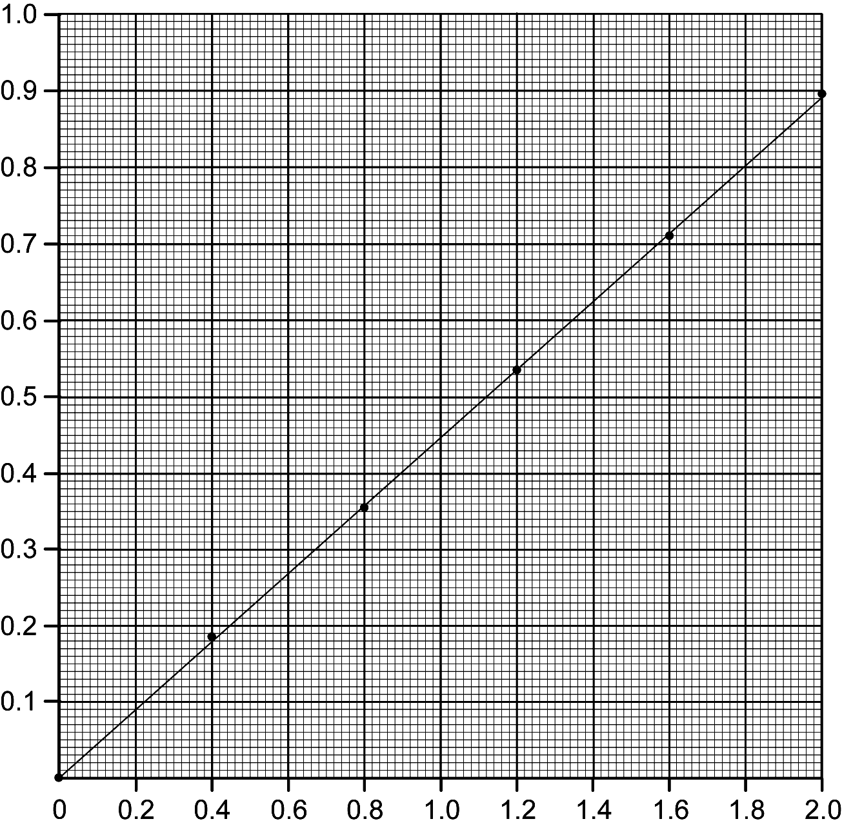
1. (a)

吸光度

正確繪圖
正確標籤

日落黃溶液濃度 (mg dm⁻³)

(b) 從校準曲線可見，樣本中日落黃濃度是1.78 mg dm⁻³。
(c) 體重為23.0 kg的小童的每日可接受日落黃食用量上限 = 1.0 mg kg⁻¹ × 23.0 kg = 23.0 mg
一罐汽水所含的日落黃分量 = 1.78 mg ×$\frac{\text{375}}{\text{1000}}$ = 0.668 mg
由於一罐汽水所含的日落黃分量遠低於每日可接受食用量上限，因此體重為23.0 kg的小童每天飲用一罐375 ml汽水是安全的。

2. (a) 假設化合物A的質量為100 g，因此 化合物中碳的質量 = 60.0 g
化合物中氫的質量 = 13.3 g
化合物中氧的質量 = 26.7 g
 | 碳 | 氫 | 氧
質量 (g) | 60.0 | 13.3 | 26.7
摩爾數 (mol) | $$\frac{\text{60}\text{.}0}{\text{12}\text{.}0}=5$$ | $$\frac{\text{13}\text{.}3}{1\text{.}0}=\text{13}\text{.}3$$ | $$\frac{\text{26}\text{.}7}{\text{16}\text{.}0}=1\text{.}\text{67}$$
相對的摩爾數 | $$\frac{5}{1\text{.}\text{67}}=2\text{.}\text{99}$$ | $$\frac{\text{13}\text{.}3}{1\text{.}\text{67}}=7\text{.}\text{96}$$ | $$\frac{1\text{.}\text{67}}{1\text{.}\text{67}}=1$$
相對摩爾數的最簡單整數比 | 3 | 8 | 1
∴ 化合物A的實驗式是C₃H₈O。
(b) 假設化合物的分子式為(C₃H₈O)_{n}。
(C₃H₈O)_{n}的相對分子質量 = 60.0
n × (12.0 × 3 + 1.0 × 8 + 16.0) = 60.0
n = 1
∴ 化合物A的分子式是C₃H₈O。
(c) (i) 由於化合物A含有一個氧原子，並可被重鉻酸鉀溶液氧化，因此它應是醛或醇。含
有3個碳原子的飽和碳氫化合物應含有8個氫原子，
因此化合物A的不飽和度 = $\frac{8−8}{2}=0$。
化合物A是醇，是丙-1-醇或丙-2-醇。
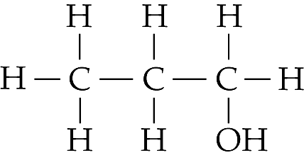
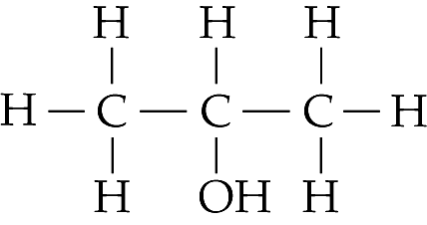

或

(ii) 它們是位置異構體。
(d) 由於醇中的O−H鍵吸收了紅外輻射，因此在約3300 cm⁻¹位置出現了一個強而寬的吸收峰。

3. (a) 化合物X不是醛或酮，因為它不會與2,4-二硝基苯肼溶液和托倫斯試劑反應。
它應是一級醇或二級醇。
質譜中質量電荷比為74的峰源自分子離子。質量電荷比為59、45和29的峰則分別源自CH₃CH₂CH(OH)⁺、CH₃CH(OH)⁺和CH₃CH₂⁺離子。
因此，化合物X的可能結構是CH₃CH(OH)CH₂CH₃。
(b) (i) 化合物X可展示對映異構，因為它含有一個手性碳原子。
(ii) 我們不能利用質譜法分辨化合物X的一對異構體，因為它們的碎裂模式相同。

4. (a) 乙醇。在3350 cm⁻¹位置出現了一個強而寬的吸收峰，表示化合物含有O−H鍵。
(b) 乙醛。在1720 cm⁻¹位置出現了一個強吸收峰，表示化合物含有C=O鍵。
(c) 乙酸。在約3000 cm⁻¹和1710 cm⁻¹位置出現的吸收峰分別是由於O−H鍵和C=O鍵吸收了紅外輻射。

5. (a) 氣化：樣本被氣化成氣態。
電離：氣態樣本受高速移動的電子束撞擊並生成分子離子，然後分子離子進行碎裂，產生碎裂離子。
加速：正離子受電場影響，向磁場的方向加速。
偏轉：正離子受磁場影響而偏轉。
檢測：檢測器接收離子後會產生電訊號，電訊號的大小與檢測器所偵察到的離子數目成正比。
(b) 質量電荷比為100、98、65和63的峰分別源自CH₃CH³⁵Cl³⁷Cl⁺ 、 CH₃CH³⁵Cl³⁵Cl⁺ 、CH₃CH³⁷Cl⁺ 和 CH₃CH³⁵Cl⁺離子。

6. (a) 假設化合物Y的質量為100 g，因此， 化合物中碳的質量 = 72.0 g
化合物中氫的質量 = 12.0 g
化合物中氧的質量 = 16.0 g
 | 碳 | 氫 | 氧
質量 (g) | 72.0 | 12.0 | 16.0
摩爾數 (mol) | $$\frac{\text{72}\text{.}0}{\text{12}\text{.}0}=6$$ | $$\frac{\text{12}\text{.}0}{1\text{.}0}=\text{12}$$ | $$\frac{\text{16}\text{.}0}{\text{16}\text{.}0}=1$$
相對的摩爾數 | $$\frac{6}{1}=6$$ | $$\frac{\text{12}}{1}=\text{12}$$ | $$\frac{1}{1}=1$$
相對摩爾數的最簡單整數比 | 6 | 12 | 1
∴ 化合物Y的實驗式為C₆H₁₂O。
(b) 假設化合物Y的分子式為(C₆H₁₂O)_{n}。
(C₆H₁₂O)_{n}的相對分子質量 = 100
n × (12.0 × 6 + 1.0 × 12 + 16.0) = 100
n = 1
∴ 化合物Y的分子式為C₆H₁₂O。
(c) 化合物Y是己醛。因為只有醛可與托倫斯試劑反應並生成銀鏡。
(d) 質量電荷比為29的峰源自HCO⁺離子。

7. (a) 假設化合物X的質量為100 g，因此， 化合物中碳的質量 = 66.7 g
化合物中氫的質量 = 11.1 g
化合物中氧的質量 = 22.2 g
 | 碳 | 氫 | 氧
質量 (g) | 66.7 | 11.1 | 22.2
摩爾數 (mol) | $$\frac{\text{66}\text{.}7}{\text{12}\text{.}0}=5\text{.}\text{56}$$ | $$\frac{\text{11}\text{.}1}{1\text{.}0}=\text{11}\text{.}1$$ | $$\frac{\text{22}\text{.}2}{\text{16}\text{.}0}=1\text{.}\text{39}$$
相對的摩爾數 | $$\frac{5\text{.}\text{56}}{1\text{.}\text{39}}=4$$ | $$\frac{\text{11}\text{.}1}{1\text{.}\text{39}}=7\text{.}\text{99}$$ | $$\frac{1\text{.}\text{39}}{1\text{.}\text{39}}=1$$
相對摩爾數的最簡單整數比 | 4 | 8 | 1
∴ 化合物X的實驗式是C₄H₈O。
(b) 質譜中質量電荷比為72的峰源自化合物X的分子離子，因此化合物X的分子質量為72。
(c) 由於化合物X的分子質量是72，因此它的分子式為C₄H₈O。
化合物X應含有C=O基，因為它可與2,4-二硝基苯肼溶液反應並生成橙黃色沉澱。
化合物X不是醛，因為利用托倫斯試劑測試化合物X時，不會出現可觀察的變化。
因此，化合物X是丁酮。
(d) 質量電荷比為57、43和29的峰分別源自CH₃CH₂CO⁺、CH₃CO⁺和CH₃CH₂⁺等離子。

8. (a) 它們是鏈異構體。
(b) 質譜A中，質量電荷比為86、57和29的峰，分別源自CH₃CH₂COCH₂CH₃⁺、CH₃CH₂CO⁺和CH₃CH₂⁺離子。因此，A是戊-3-酮。
質譜B中，質量電荷比為86、71和43的峰，分別源自CH₃CH(CH₃)COCH₃⁺、CH₃CH(CH₃)CO⁺和CH₃CO⁺離子。因此，B是甲基丁酮。

9. (a) 假設化合物X的質量為100 g，因此， 化合物中碳的質量 = 60.0 g
化合物中氫的質量 = 13.3 g
化合物中氧的質量 = 26.7 g
 | 碳 | 氫 | 氧
質量 (g) | 60.0 | 13.3 | 26.7
摩爾數 (mol) | $$\frac{\text{60}\text{.}0}{\text{12}\text{.}0}=5$$ | $$\frac{\text{13}\text{.}3}{1\text{.}0}=\text{13}\text{.}3$$ | $$\frac{\text{26}\text{.}7}{\text{16}\text{.}0}=1\text{.}\text{67}$$
相對的摩爾數 | $$\frac{5}{1\text{.}\text{67}}=2\text{.}\text{99}$$ | $$\frac{\text{13}\text{.}3}{1\text{.}\text{67}}=7\text{.}\text{96}$$ | $$\frac{1\text{.}\text{67}}{1\text{.}\text{67}}=1$$
相對摩爾數的最簡單整數比 | 3 | 8 | 1
∴ 化合物X的實驗式是C₃H₈O。

(b) 假設化合物的分子式為(C₃H₈O)_{n}，
(C₃H₈O)_{n}的相對分子質量 = 60.0
n × (12.0 × 3 + 1.0 × 8 + 16.0) = 60.0
n = 1
∴ 化合物X的分子式是C₃H₈O。
(c) 在約3300 cm⁻¹位置出現了一個強而寬的吸收峰，表示化合物X含有O−H鍵。
因此，化合物X是丙-1-醇或丙-2-醇。
由於化合物Y不會與托倫斯試劑反應，因此它應是酮。
因此，化合物X應是丙-2-醇。
(d) 化合物Y是丙酮。

10. (a) 假設化合物A的質量為100 g，因此， 化合物中碳的質量 = 81.1 g
化合物中氫的質量 = 8.1 g
化合物中氧的質量 = 10.8 g
 | 碳 | 氫 | 氧
質量 (g) | 81.1 | 8.1 | 10.8
摩爾數 (mol) | $$\frac{\text{81}\text{.}1}{\text{12}\text{.}0}=6\text{.}\text{76}$$ | $$\frac{8\text{.}1}{1\text{.}0}=8\text{.}1$$ | $$\frac{\text{10}\text{.}8}{\text{16}\text{.}0}=0\text{.}\text{675}$$
相對的摩爾數 | $$\frac{6\text{.}\text{76}}{0\text{.}\text{675}}=\text{10}$$ | $$\frac{8\text{.}1}{0\text{.}\text{675}}=\text{12}$$ | $$\frac{0\text{.}\text{675}}{0\text{.}\text{675}}=1$$
相對摩爾數的最簡單整數比 | 10 | 12 | 1
∴ 化合物Z的實驗式是C₁₀H₁₂O。
(b) 從質譜可見，質量電荷比為148的峰源自化合物Z的分子離子。
因此，化合物Z的分子質量為148。
(c) 由於化合物Z的分子質量為148，因此它的分子式是C₁₀H₁₂O。
含有10個碳原子的飽和碳氫化合物應含有22個氫原子，
因此化合物Z的不飽和度 = $\frac{\text{22}−\text{12}}{2}=5$。
除了苯環 (不飽和度 = 4) 外，化合物還含有一個不飽和鍵。
紅外光譜中約1720 cm⁻¹的位置出現了一個強吸收峰，顯示化合物Z含有C=O基。
質譜中質量電荷比為148的峰源自分子離子。質量電荷比為105、91和43的峰則分別源自C₆H₅CH₂CH₂⁺、C₆H₅CH₂⁺和CH₃CO⁺離子。
因此，化合物Z的可能結構是C₆H₅CH₂CH₂COCH₃。

11. (a) 假設化合物Y的質量為100 g，因此 化合物中碳的質量 = 54.5 g
化合物中氫的質量 = 9.1 g
化合物中氧的質量 = 36.4 g
 | 碳 | 氫 | 氧
質量 (g) | 54.5 | 9.1 | 36.4
摩爾數 (mol) | $$\frac{\text{54}\text{.}5}{\text{12}\text{.}0}=4\text{.}5$$ | $$\frac{9\text{.}1}{1\text{.}0}=9\text{.}1$$ | $$\frac{\text{36}\text{.}4}{\text{16}\text{.}0}=2\text{.}3$$
相對的摩爾數 | $$\frac{4\text{.}5}{2\text{.}3}=1\text{.}\text{96}$$ | $$\frac{9\text{.}1}{2\text{.}3}=3\text{.}\text{96}$$ | $$\frac{2\text{.}3}{2\text{.}3}=1$$
相對摩爾數的最簡單整數比 | 2 | 4 | 1
∴ 化合物Y的實驗式是C₂H₄O。
(b) 質譜中質量電荷比為88的峰源自化合物Y的分子離子。因此，化合物Y的分子質量是88。
(c) 假設化合物Y的分子式為(C₂H₄O)_{n}，
(C₂H₄O)_{n}的相對分子質量 = 88
n × (12.0 × 2 + 1.0 × 4 + 16.0) = 88
n = 2
∴ 化合物Y的分子式為C₄H₈O₂。
(d) 紅外光譜中約1740 cm⁻¹的位置出現了一個強吸收峰，表示化合物Y含有C=O基。2500−3500 cm⁻¹的範圍內沒有出現寬吸收峰，表示化合物Y不含O−H基。
含有4個碳原子的飽和碳氫化合物應含有10個氫原子，
因此化合物Y的不飽和度 = $\frac{\text{10}−8}{2}=1$。
由於化合物Y含有一個不飽和鍵和兩個氧原子，因此它應是酯。
質譜中質量電荷比為88的峰源自分子離子。質量電荷比為73、45和43的峰則分別源自CH₃COOCH₂⁺ 、 CH₃CH₂O⁺ 和 CH₃CO⁺。
因此，化合物Y的可能結構是CH₃COOCH₂CH₃。

